16 người sống sót được xác nhận, 9 người được cho là đã chết sau cuộc tấn công của Houthi vào tàu chở hàng rời
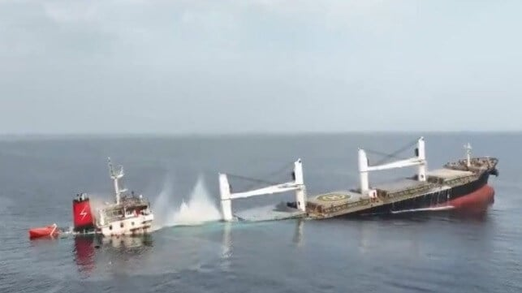

Mười thuyền viên được cứu từ tàu hàng rời Eternity C bị chìm đã cập cảng an toàn tại Ả Rập Xê Út, khép lại câu chuyện bắt đầu từ bảy ngày trước.
Theo thống kê cuối cùng từ công ty quản lý rủi ro hàng hải Vanguard Tech, 6 thuyền viên người Philippines trên tàu đã được lực lượng Houthi, những kẻ đã đánh chìm con tàu, vớt lên khỏi mặt nước và đưa về Yemen. Ít nhất 4 thuyền viên được cho là đã tử vong do bị thương trong vụ tấn công ban đầu, và 5 người khác đang mất tích và hiện được cho là đã chết (tổng cộng có 9 người được cho là đã tử vong). Những người thiệt mạng bao gồm 7 người Philippines, 1 người Nga và 1 nhân viên an ninh người Ấn Độ. Theo công ty tư vấn an ninh hàng hải Diaplous Group, chủ sở hữu tàu Eternity C đã ngừng tìm kiếm các thuyền viên mất tích còn lại.
Chính phủ Anh đã kêu gọi thả tự do ngay lập tức và vô điều kiện cho các thuyền viên bị lực lượng Houthi bắt giữ. Anh lưu ý rằng các thuyền viên không liên quan đến xung đột Israel-Palestine, động lực thúc đẩy chiến dịch chống tàu thuyền của Houthi, và gọi vụ tấn công tàu của họ là một hành động khủng bố.
Trong một tuyên bố, trung tâm liên lạc của Houthi xác nhận rằng "một số" thuyền viên đã được kéo lên khỏi mặt nước. Trung tâm này tuyên bố rằng những người sống sót đã được chăm sóc y tế và đưa đến "một địa điểm an toàn". Nhóm này không cung cấp mốc thời gian cho việc thả và hồi hương của họ.
Ngày 7 tháng 7, tàu hàng rời Eternity C đang di chuyển cách Hodeidah khoảng 50 hải lý về phía tây nam thì bị tấn công bởi nhiều xuồng nhỏ. Con tàu sau đó đã bị trúng nhiều tên lửa, làm hỏng máy chính và khiến tàu bị nước tràn vào. Bằng chứng hình ảnh từ hiện trường cho thấy hai lỗ thủng trên nắp hầm hàng ở khoang gần sau lái nhất, một lỗ thủng ở khu vực buồng ở và một vụ nổ bên trong rõ ràng là ở buồng máy - bằng chứng là có một lỗ thủng trên thân tàu với tôn vỏ tàu bị cong ra ngoài, theo nhà phân tích Basha Report.
Eternity C là tàu thứ tư bị lực lượng Houthi đánh chìm và là tàu thứ hai trong vòng một tuần, sau cuộc tấn công vào tàu Magic Seas vào ngày 6 tháng 7. Cả 4 tàu bị lực lượng Houthi tấn công và phá hủy đều bị tấn công bằng nhiều phương thức, bao gồm tên lửa, xuồng tự sát và (trong ba trường hợp) bằng bom đặt thủ công. Tàu thứ năm - tàu chở dầu thô Sounion - đã không bị chìm mặc dù bị hư hại nghiêm trọng và đã được cứu hộ thành công, ngăn chặn được một vụ tràn dầu lớn.
Tác động môi trường của những vụ chìm tàu này vẫn đang được đánh giá. Hình ảnh vệ tinh thu được vào cuối tuần cho thấy có các vệt dầu loang kéo dài từ vị trí xác tàu Magic Seas và Eternity C, như dự kiến từ rò rỉ từ các két chứa nhiên liệu của chúng.
-------------------------------------

